目录
目录 1
1. 命名规则 2
2. STM32F10xxx参考手册 2
3. 存储器和总线构架 2
4. 电源 3
5. BKP简介 ： 5
6. 复位 5
系统复位 5
电源复位 6
备份域复位 6
7. 时钟 6
8. GPIO 7
GPIO模式 7
GPIO输出速度： 11
复用功能(AF) 11
9. 中断和事件 12
序（摘自网络）：STM32之中断与事件---中断与事件的区别 12
嵌套向量中断控制器 13
外部中断/事件控制器(EXTI) 14
主要特性 14
功能说明 14
10. USART 15
11. SPI 16

命名规则
STM32系列命名规则
STM32 | F | 103 | C | 6 | T | 7 | XXX
1 | 2 | 3 | 4 | 5 | 6 | 7 | 8
第1部分：产品系列名，固定为STM32
第2部分：产品类型；F表示这是Flash产品，目前没有其它选项
第3部分：产品子系列；
101表示基本型产品，
103表示增强型产品，
105表示集成一个全速USB 2.0 Host/Device/OTG接口和两个具有先进过滤功能的CAN2.0B控制器，
107表示在STM32F105系列基础增加一个10/100以太网媒体访问控制器(MAC)，互联型产品
第4部分：管脚数目；
T=36脚； C=48脚； R=64脚；V=100脚； Z=144脚
第5部分：闪存存储器容量：
6=32K字节； 8=64K字节； B=128K字节； C=256K字节
D=384K字节； E=512K字节
第6部分：封装信息；
H=BGA；T=LQFP；U=VFQFPN
第7部分：工作温度范围；
6=工业级，-40~+85°C
7=工业级，-40~+105°C
第8部分：可选项；此部分可以没有，可以用于标示内部固件版本号。

STM32F10xxx参考手册
- 在每一次复位以后，所有除SRAM和FLITF以外的外设都被关闭，在使用一个外设之前，必须设置寄存器RCC_AHBENR来打开该外设的时钟。

存储器和总线构架
- 程序存储器、数据存储器、寄存器和输入输出端口被组织在同一个4GB的线性地址空间内。 可访问的存储器空间被分成8个主要块，每个块为512MB。
- 数据字节以小端格式存放在存储器中。一个字里的最低地址字节被认为是该字的最低有效字节，而最高地址字节是最高有效字节。
- 内置外设起始地址：0x4000 0000 -→0x5003 FFFF
- 嵌入式SRAM STM32F10xxx内置64K字节的静态SRAM。SRAM的起始地址是0x2000 0000-→0x2000 FFFF。
- 在STM32F10xxx里，外设寄存器和SRAM都被映射到一个位段区里，这允许执行单一的位段的写和读操作。
- 闪存模块
分成三部分，从低地址到高地址依次为：
主存储块：大容量为512K，划分成256个2K字节的页。 0x0800 0000-- 0x0801 FFFF
信息块：一个2K字节的页（系统存储器）和一个16字节的页（用户选择字节）。
接口寄存器：依次为FLASH_ACR、 FALSH_KEYR、 FLASH_OPTKEYR、 FLASH_SR、 FLASH_CR、 FLASH_AR、保留、FLASH_OBR。
- 启动配置： 在STM32F10xxx里，可以通过BOOT[1:0]引脚选择三种不同启动模式。
- 从主闪存存储器启动：主闪存存储器被映射到启动空间(0x0000 0000)，但仍然能够在它原有的地址(0x0800 0000)访问它，即闪存存储器的内容可以在两个地址区域访问，0x0000 0000或0x0800 0000。
- 从系统存储器启动：系统存储器被映射到启动空间(0x0000 0000)，但仍然能够在它原有的地址(互联型产品原有地址为0x1FFF B000，其它产品原有地址为0x1FFF F000)访问它。
- 从内置SRAM启动：只能在0x2000 0000开始的地址区访问SRAM。
注意： 当从内置SRAM启动，在应用程序的初始化代码中，必须使用NVIC的异常表和偏移寄存器，重新映射向量表至SRAM中。
- 循环冗余校验(CRC)计算单元是根据固定的生成多项式得到任一32位全字的CRC计算结果。

电源

知识点
- STM32的工作电压(VDD)为2.0～3.6V。通过内置的电压调节器提供所需的1.8V电源。 当主电源VDD掉电后，通过VBAT脚为实时时钟(RTC)和备份寄存器提供电源。
- 独立的A/D转换器供电和参考电压
- 电池备份区域 ：使用电池或其他电源连接到VBAT脚上，当VDD断电时，可以使用切换到VBAT供电由复位模块中的掉电复位功能控制，从而可以保存备份寄存器的内容和维持RTC的功能。
- 电压调节器
复位后调节器总是使能的。根据应用方式它以3种不同的模式工作。
● 运转模式：调节器以正常功耗模式提供1.8V电源（内核，内存和外设）。
● 停止模式：调节器以低功耗模式提供1.8V电源，以保存寄存器和SRAM的内容。
● 待机模式：调节器停止供电。除了备用电路和备份域外，寄存器和SRAM的内容全部丢失。
- 内部有一个完整的上电复位(POR)和掉电复位(PDR)电路，当供电电压达到2V时系统既能正常工作
- 可编程电压监测器(PVD)
用户可以利用PVD对VDD电压与电源控制寄存器(PWR_CR)中的PLS[2:0]位进行比较来监控电源，这几位选择监控电压的阀值。
当VDD下降到PVD阀值以下和(或)当VDD上升到PVD阀值之上时，根据外部中断第16线的上升/下降边沿触发设置，就会产生PVD中断。这一特性可用于用于执行紧急关闭任务。

低功耗模式
STM32F10xxx有三种低功耗模式：
  - ● 睡眠模式(Cortex™-M3内核停止，外设仍在运行)
● 停止模式(所有的时钟都以停止)
● 待机模式(1.8V电源关闭)
此外，在运行模式下，可以通过以下方式中的一种降低功耗：
●降低系统时钟
● 关闭APB和AHB总线上未被使用的外设的时钟。
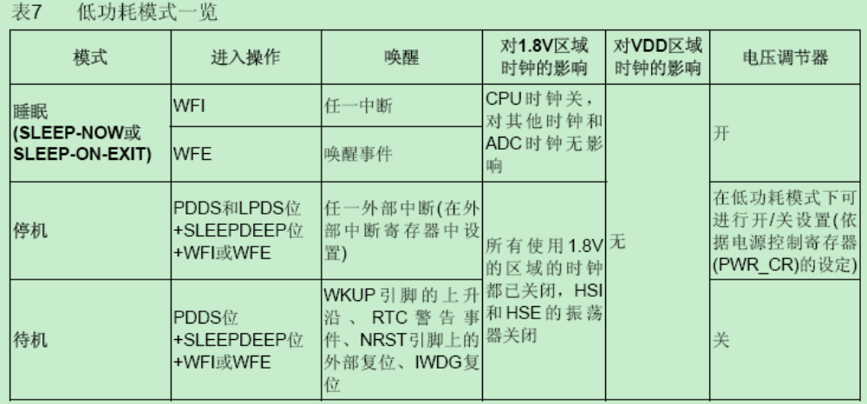

睡眠模式
进入睡眠模式 ：
通过执行WFI或WFE指令进入睡眠状态。根据Cortex™-M3系统控制寄存器中的SLEEPONEXIT位的值，有两种选项可用于选择睡眠模式进入机制： SLEEP-NOW和SLEEP-ON-EXIT

停止模式
是在Cortex™-M3的深睡眠模式基础上结合了外设的时钟控制机制，在停止模式下电压调节器可运行在正常或低功耗模式。此时在1.8V供电区域的的所有时钟都被停止，PLL、HSI和HSE RC振荡器的功能被禁止，SRAM和寄存器内容被保留下来。

待机模式
待机模式可实现系统的最低功耗。该模式是在Cortex-M3深睡眠模式时关闭电压调节器。整个1.8V供电区域被断电。PLL、HSI和HSE振荡器也被断电。SRAM和寄存器内容丢失。只有备份的寄存器和待机电路维持供电。
用闹钟唤醒功能使系统从待机下唤醒，遇到一个问题：使用闹钟唤醒就不能使用wakeup pin唤醒。二者只能取其一。
实际上此两者在芯片内部是或的关系；此问题解决，需要wakeup pin 接下拉电阻解决。

低功耗模式下的自动唤醒(AWU)
RTC可以在不需要依赖外部中断的情况下唤醒低功耗模式下的微控制器(自动唤醒模式)。RTC提供一个可编程的时间基数，用于周期性从停止或待机模式下唤醒。

BKP简介
- 备份寄存器是42个16位的寄存器，可用来存储84个字节的用户应用程序数据。他们处在备份域里，当VDD电源被切断，他们仍然由VBAT维持供电。当系统在待机模式下被唤醒，或系统复位或电源复位时，他们也不会被复位。执行以下操作可以使能对备份寄存器和RTC的访问。
- 通过设置寄存器RCC_APB1ENR的PWREN和BKPEN位来打开电源和后备接口的时钟
- 电源控制寄存器(PWR_CR)的DBP位来使能对后备寄存器和RTC的访问。

复位
STM32F10xxx支持三种复位形式，分别为系统复位、上电复位和备份区域复位。

系统复位
除了时钟控制器的RCC_CSR寄存器中的复位标志位和备份区域中的寄存器以外，系统复位将复位所有寄存器至它们的复位状态。 当发生以下任一事件时，产生一个系统复位：
1. NRST引脚上的低电平(外部复位)
2. 窗口看门狗计数终止(WWDG复位)
3. 独立看门狗计数终止(IWDG复位)
4. 软件复位(SW复位)
5. 低功耗管理复位

电源复位
当以下事件中之一发生时，产生电源复位：
1. 上电/掉电复位(POR/PDR复位)
2. 从待机模式中返回

备份域复位
备份区域拥有两个专门的复位，它们只影响备份区域(见图4)。 当以下事件中之一发生时，产生备份区域复位。
1. 软件复位，备份区域复位可由设置备份域控制寄存器 (RCC_BDCR)(见6.3.9节)中的BDRST位产生。
2. 在VDD和VBAT两者掉电的前提下，VDD或VBAT上电将引发备份区域复位。

时钟
三种不同的时钟源可被用来驱动系统时钟(SYSCLK)：
● HSI振荡器时钟
● HSE振荡器时钟
● PLL时钟
这些设备有以下2种二级时钟源：
● 40kHz低速内部RC，可以用于驱动独立看门狗和通过程序选择驱动RTC。RTC用于从停机/待机模式下自动唤醒系统。
● 32.768kHz低速外部晶体也可用来通过程序选择驱动RTC(RTCCLK)。 当不被使用时，任一个时钟源都可被独立地启动或关闭，由此优化系统功耗。
- HSE时钟
高速外部时钟信号(HSE)由以下两种时钟源产生：
  - ● HSE外部晶体/陶瓷谐振器
● HSE用户外部时钟
- HSI时钟
HSI时钟信号由内部8MHz的RC振荡器产生，可直接作为系统时钟或在2分频后作为PLL输入。
HSI RC振荡器能够在不需要任何外部器件的条件下提供系统时钟。它的启动时间比HSE晶体振荡器短。然而，即使在校准之后它的时钟频率精度仍较差。
- PLL
内部PLL可以用来倍频HSI RC的输出时钟或HSE晶体输出时钟。参考图7和时钟控制寄存器。
PLL的设置(选择HIS振荡器除2或HSE振荡器为PLL的输入时钟，和选择倍频因子)必须在其被激活前完成。一旦PLL被激活，这些参数就不能被改动。
- LSE时钟
LSE晶体是一个32.768kHz的低速外部晶体或陶瓷谐振器。它为实时时钟或者其他定时功能提供一个低功耗且精确的时钟源。
LSE晶体通过在备份域控制寄存器(RCC_BDCR)里的LSEON位启动和关闭。
- LSI时钟
LSI RC担当一个低功耗时钟源的角色，它可以在停机和待机模式下保持运行，为独立看门狗和自动唤醒单元提供时钟。LSI时钟频率大约40kHz(在30kHz和60kHz之间)。
- 系统时钟(SYSCLK)选择
系统复位后，HSI振荡器被选为系统时钟。当时钟源被直接或通过PLL间接作为系统时钟时，它将不能被停止。
在时钟控制寄存器(RCC_CR)里的状态位指示哪个时钟已经准备好了，哪个时钟目前被用作系统时钟。
- 时钟安全系统(CSS)
时钟安全系统可以通过软件被激活。一旦其被激活，时钟监测器将在HSE振荡器启动延迟后被使能，并在HSE时钟关闭后关闭。
如果HSE时钟发生故障，HSE振荡器被自动关闭，时钟失效事件将被送到高级定时器TIM1的刹车输入端，并产生时钟安全中断CSSI，允许软件完成营救操作。此CSSI中断连接到Cortex™-M3 的NMI中断。
如果HSE振荡器被直间或间接地作为系统时间，时钟故障将导致系统时钟自动切换到HSI振荡器

RTC
定时中断或者事件到了以后，如果需要再次定时，需要再次设置定时值。

GPIO

GPIO模式
GPIO的配置种类有8种之多：
（1）GPIO_Mode_AIN模拟输入
（2）GPIO_Mode_IN_FLOATING浮空输入
（3）GPIO_Mode_IPD下拉输入
（4）GPIO_Mode_IPU上拉输入
（5）GPIO_Mode_Out_OD开漏输出
（6）GPIO_Mode_Out_PP推挽输出
（7）GPIO_Mode_AF_OD复用开漏输出
（8）GPIO_Mode_AF_PP复用推挽输出
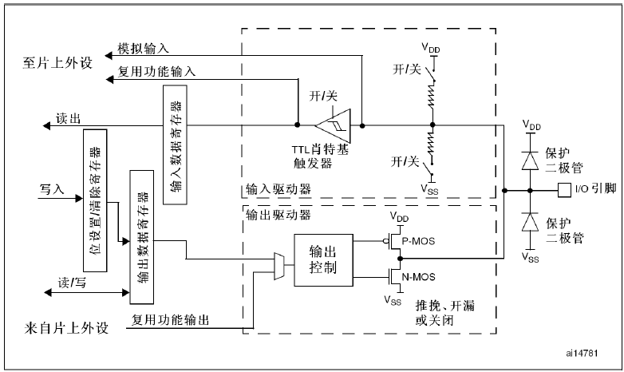
总结：
推挽输出:可以输出高,低电平,连接数字器件; 推挽结构一般是指两个三极管分别受两互补信号的控制,总是在一个三极管导通的时候另一个截止。高低电平由IC的电源指定。
推挽电路是两个参数相同的三极管或MOSFET,以推挽方式存在于电路中,各负责正负半周的波形放大任务,电路工作时，两只对称的功率开关管每次只有一个导通，所以导通损耗小、效率高。输出既可以向负载灌电流，也可以从负载抽取电流。推拉式输出级既提高电路的负载能力，又提高开关速度。
详细理解：
如图所示，推挽放大器的输出级有两个“臂”（两组放大元件），一个“臂”的电流增加时，另一个“臂”的电流则减小，二者的状态轮流转换。对负载而言，好像是一个“臂”在推，一个“臂”在拉，共同完成电流输出任务。当输出高电平时，也就是下级负载门输入高电平时，输出端的电流将是下级门从本级电源经VT3拉出。这样一来，输出高低电平时，VT3 一路和 VT5 一路将交替工作，从而减低了功耗，提高了每个管的承受能力。又由于不论走哪一路，管子导通电阻都很小，使RC常数很小，转变速度很快。因此，推拉式输出级既提高电路的负载能力，又提高开关速度。

开漏输出:输出端相当于三极管的集电极. 要得到高电平状态需要上拉电阻才行. 适合于做电流型的驱动,其吸收电流的能力相对强(一般20ma以内).
开漏形式的电路有以下几个特点：
1. 利用外部电路的驱动能力，减少IC内部的驱动。当IC内部MOSFET导通时，驱动电流是从外部的VCC流经R pull-up ，MOSFET到GND。IC内部仅需很下的栅极驱动电流。
2. 一般来说，开漏是用来连接不同电平的器件，匹配电平用的，因为开漏引脚不连接外部的上拉电阻时，只能输出低电平，如果需要同时具备输出高电平的功能，则需要接上拉电阻，很好的一个优点是通过改变上拉电源的电压，便可以改变传输电平。比如加上上拉电阻就可以提供TTL/CMOS电平输出等。（上拉电阻的阻值决定了逻辑电平转换的沿的速度 。阻值越大，速度越低功耗越小，所以负载电阻的选择要兼顾功耗和速度。）
3. OPEN-DRAIN提供了灵活的输出方式，但是也有其弱点，就是带来上升沿的延时。因为上升沿是通过外接上拉无源电阻对负载充电，所以当电阻选择小时延时就小，但功耗大；反之延时大功耗小。所以如果对延时有要求，则建议用下降沿输出。
4. 可以将多个开漏输出的Pin，连接到一条线上。通过一只上拉电阻，在不增加任何器件的情况下，形成“与逻辑”关系。这也是I2C，SMBus等总线判断总线占用状态的原理。
在一个结点(线)上,连接一个上拉电阻到电源VCC或VDD和n个NPN或NMOS晶体管的集电极C或漏极D,这些晶体管的发射极E或源极S都接到地线上,只要有一个晶体管饱和,这个结点(线)就被拉到地线电平上.因为这些晶体管的基极注入电流(NPN)或栅极加上高电平(NMOS),晶体管就会饱和,所以这些基极或栅极对这个结点(线)的关系是或非NOR逻辑.如果这个结点后面加一个反相器,就是或OR逻辑.
其实可以简单的理解为：在所有引脚连在一起时，外接一上拉电阻，如果有一个引脚输出为逻辑0，相当于接地，与之并联的回路“相当于被一根导线短路”，所以外电路逻辑电平便为0，只有都为高电平时，与的结果才为逻辑1。

浮空输入：对于浮空输入，一直没找到很权威的解释，只好从以下图中去理解了
由于浮空输入一般多用于外部按键输入，结合图上的输入部分电路，我理解为浮空输入状态下，IO的电平状态是不确定的，完全由外部输入决定，如果在该引脚悬空的情况下，读取该端口的电平是不确定的。
上拉输入/下拉输入/模拟输入：这几个概念很好理解，从字面便能轻易读懂。
复用开漏输出、复用推挽输出：可以理解为GPIO口被用作第二功能时的配置情况（即并非作为通用IO口使用）
最后总结下使用情况：
在STM32中选用IO模式
（1） 浮空输入_IN_FLOATING ——浮空输入，可以做KEY识别，RX1；对于浮空输入模式顾名思义也就是输入什么信号才是什么信号，对于浮空输入要保证有明确的输入信号。
（2）带上拉输入_IPU——IO内部上拉电阻输入，上拉输入模式：区别在于没有输入信号的时候默认输入高电平（因为有弱上拉）。
（3）带下拉输入_IPD—— IO内部下拉电阻输入，区别在于没有输入信号的时候默认输入低电平（因为有弱下拉）
（4） 模拟输入_AIN ——应用ADC模拟输入，或者低功耗下省电
（5）开漏输出_OUT_OD ——IO输出0接GND，IO输出1，悬空，需要外接上拉电阻，才能实现输出高电平。当输出为1时，IO口的状态由上拉电阻拉高电平，但由于是开漏输出模式，这样IO口也就可以由外部电路改变为低电平或不变。可以读IO输入电平变化，实现C51的IO双向功能
（6）推挽输出_OUT_PP ——IO输出0-接GND， IO输出1 -接VCC，读输入值是未知的
（7）复用功能的推挽输出_AF_PP ——片内外设功能（I2C的SCL,SDA）
（8）复用功能的开漏输出_AF_OD——片内外设功能（TX1,MOSI,MISO.SCK.SS）
STM32设置实例：
（1）模拟I2C使用开漏输出_OUT_OD，接上拉电阻，能够正确输出0和1；读值时先GPIO_SetBits(GPIOB, GPIO_Pin_0)；拉高，然后可以读IO的值；使用GPIO_ReadInputDataBit(GPIOB,GPIO_Pin_0)；
（2）如果是无上拉电阻，IO默认是高电平；需要读取IO的值，可以使用带上拉输入_IPU和浮空输入_IN_FLOATING和开漏输出_OUT_OD；

1.3 在复位期间和刚复位后，复用功能未开启，I/O端口被配置成浮空输入模式。
1.4 所有端口都有外部中断能力。为了使用外部中断线，端口必须配置成输入模式。
1.5 GPIO口的配置具有上锁功能，当配置好GPIO口后，可以通过程序锁住配置组合，直到下次芯片复位才能解锁。

GPIO输出速度：
当STM32的GPIO端口设置为输出模式时，有三种速度可以选择：2MHz、10MHz和50MHz，这个速度是指I/O口驱动电路的速度，是用来选择不同的输出驱动模块，达到最佳的噪声控制和降低功耗的目的。
高频的驱动电路，噪声也高，当你不需要高的输出频率时，请选用低频驱动电路，这样非常有利于提高系统的EMI性能。
当然如果你要输出较高频率的信号，但却选用了较低频率的驱动模块，你很可能会得到失真的输出信号。
--------------------------------------------------------------------------------
实际上芯片内部在I/O口的输出部分安排了多个响应速度不同的输出驱动电路，用户可以根据自己的需要选择合适的驱动电路。
注意：GPIO的引脚速度是指I/O口驱动电路的响应速度而不是输出信号的速度，输出信号的速度与你的程序有关。
--------------------------------------------------------------------------------
关键是，GPIO的引脚速度跟应用匹配。
比如对于串口，假如最大波特率只需115.2k，那么用2M的GPIO的引脚速度就够了，既省电也噪声小。
对于I2C接口，假如使用400k波特率，若想把余量留大些，那么用2M的GPIO的引脚速度或许不够，这时可以选用10M的GPIO引脚速度。
对于SPI接口，假如使用18M或9M波特率，用10M的GPIO的引脚速度显然不够了，需要选用50M的GPIO的引脚速度。

复用功能(AF)
使用默认复用功能前必须对端口位配置寄存器编程。
● 对于复用的输入功能，端口必须配置成输入模式(浮空、上拉或下拉)且输入引脚必须由外部驱动
注意： 也可以通过软件来模拟复用功能输入引脚，这种模拟可以通过对GPIO控制器编程来实现。此时，端口应当被设置为复用功能输出模式。显然，这时相应的引脚不再由外部驱动，而是通过GPIO控制器由软件来驱动。
● 对于复用输出功能，端口必须配置成复用功能输出模式(推挽或开漏)。
● 对于双向复用功能，端口位必须配置复用功能输出模式(推挽或开漏)。这时，输入驱动器被配置成浮空输入模式。
如果把端口配置成复用输出功能，则引脚和输出寄存器断开，并和片上外设的输出信号连接。 如果软件把一个GPIO脚配置成复用输出功能，但是外设没有被激活，它的输出将不确定。
首先，一个外设经过 ①配置输入的时钟和 ②初始化后即被激活(开启)；③如果使用该外设的输入输出管脚，则需要配置相应的GPIO端口（否则该外设对应的输入输出管脚可以做普通GPIO管脚使用）；④再对外设进行详细配置。
对应到外设的输入输出功能有下述三种情况：
一、外设对应的管脚为输出：需要根据外围电路的配置选择对应的管脚为复用功能的推挽输出或复用功能的开漏输出。
二、外设对应的管脚为输入：则根据外围电路的配置可以选择浮空输入、带上拉输入或带下拉输入。
三、ADC对应的管脚：配置管脚为模拟输入。

中断和事件

序（摘自网络）：STM32之中断与事件---中断与事件的区别
分类： ARM STM322012-11-21 15:55 3812人阅读 评论(8) 收藏 举报
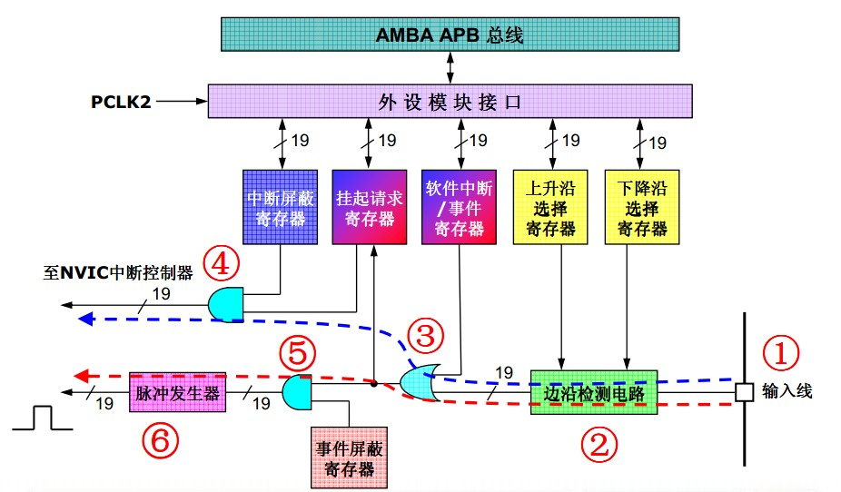
- 总体说明：
这张图是一条外部中断线或外部事件线的示意图,图中信号线上划有一条斜线,旁边标志19字样的注释,表示这样的线路共有19套
- 中断信号传输：
.图中的蓝色虚线箭头,标出了外部中断信号的传输路径,首先外部信号从编号1的芯片管脚进入,经过编号2的边沿检测电路,通过编号3的或门进入中断挂起请求寄存器,最后经过编号4的与门输出到NVIC中断检测电路
- 说明
- 这个边沿检测电路受上升沿或下降沿选择寄存器控制,用户可以使用这两个寄存器控制需要哪一个边沿产生中断,因为选择上升沿或下降沿是分别受2个平行的寄存器控制,所以用户可以同时选择上升沿或下降沿,而如果只有一个寄存器控制,那么只能选择一个边沿了.
- 按下来是编号3的或门,这个或门的另一个输入是软件中断/事件寄存器,从这里可以看出,软件可以优先于外部信号请求一个中断或事件,即当软件中断/事件寄存器的对应位为"1"时,不管外部信号如何,编号3的或门都会输出有效信号.
- 一个中断或事件请求信号经过编号3的或门后,进入挂起请求寄存器,到此之前,中断和事件的信号传输通路都是一致的,也就是说,挂起请求寄存器中记录了外部信号的电平变化.
- 外部请求信号最后经过编号4的与门,向NVIC中断控制器发出一个中断请求,如果中断屏蔽寄存器的对应位为"0",则该请求信号不能传输到与门的另一端,实现了中断的屏蔽.
- 事件信号传输
明白了外部中断的请求机制,就很容易理解事件的请求机制了.图中红色虚线箭头,标出了外部事件信号的传输路径,外部请求信号经过编号3的或门后,进入编号5的与门,这个与门的作用与编号4的与门类似,用于引入事件屏蔽寄存器的控制;最后脉冲发生器的一个跳变的信号转变为一个单脉冲,输出到芯片中的其它功能模块.
- 区别：
从这张图上我们也可以知道,从外部激励信号来看,中断和事件的产生源都可以是一样的.之所以分成2个部分,由于中断是需要CPU参与的,需要软件的中断服务函数才能完成中断后产生的结果;但是事件,是靠脉冲发生器产生一个脉冲,进而由硬件自动完成这个事件产生的结果,当然相应的联动部件需要先设置好,比如引起DMA操作,AD转换等;
简单举例：
外部I/O触发AD转换,来测量外部物品的重量;如果使用传统的中断通道,需要I/O触发产生外部中断,外部中断服务程序启动AD转换,AD转换完成中断服务程序提交最后结果;要是使用事件通道,I/O触发产生事件,然后联动触发AD转换,AD转换完成中断服务程序提交最后结果;相比之下,后者不要软件参与AD触发,并且响应速度也更块;要是使用事件触发DMA操作,就完全不用软件参与就可以完成某些联动任务了。
- 总结:
可以这样简单的认为,事件机制提供了一个完全有硬件自动完成的触发到产生结果的通道,不要软件的参与,降低了CPU的负荷,节省了中断资源，提高了响应速度(硬件总快于软件)，是利用硬件来提升CPU芯片处理事件能力的一个有效方法;

嵌套向量中断控制器
特性
● 60个可屏蔽中断通道(不包含16个Cortex™-M3的中断线)；
● 16个可编程的优先等级(使用了4位中断优先级)；
● 低延迟的异常和中断处理；
● 电源管理控制；
● 系统控制寄存器的实现；
- 嵌套向量中断控制器(NVIC)和处理器核的接口紧密相连，可以实现低延迟的中断处理和有效处理地处理晚到的中断。
1.1 系统嘀嗒(SysTick)校准值寄存器
- 系统嘀嗒校准值固定到9000，当系统嘀嗒时钟设定为9MHz，产生1ms时基。
1.2 中断和异常向量
优先级 | 优先级  类型 | 名称 | 说明 | 地址
- | - | - | 保留 | 0x0000_0000
-3 | 固定 | Reset | 复位 | 0x0000_0004
-2 | 固定 | NMI | 不可屏蔽中断  RCC时钟安全系统(CSS)联接到NMI向量 | 0x0000_0008
-1 | 固定 | 硬件失效 | 所有类型的失效 | 0x0000_000C
0 | 可设置 | 存储管理 | 存储器管理 | 0x0000_0010
1 | 可设置 | 总线错误 | 预取指失败，存储器访问失败 | 0x0000_0014
2 | 可设置 | 错误应用 | 未定义的指令或非法状态 | 0x0000_0018
- | - | - | 保留 | 0x0000_001C  ~0x0000_002B
3 | 可设置 | SVCall | 通过SWI指令的系统服务调用 | 0x0000_002C
4 | 可设置 | 调试监控 | 调试监控器 | 0x0000_0030
- | - | - | 保留 | 0x0000_0034
5 | 可设置 | PendSV | 可挂起的系统服务 | 0x0000_0038
6 | 可设置 | SysTick | 系统嘀嗒定时器 | 0x0000_003C
外设中断、扩展线中断、

外部中断/事件控制器(EXTI)
外部中断/事件控制器由19个产生事件/中断要求的边沿检测器组成。每个输入线可以独立地配置输入类型(脉冲或挂起)和对应的触发事件(上升沿或下降沿或者双边沿都触发)。每个输入线都可以被独立的屏蔽。挂起寄存器保持着状态线的中断要求。

主要特性
EXTI控制器的主要特性如下：
● 每个中断/事件都有独立的触发和屏蔽
● 每个中断线都有专用的状态位
● 支持多达19个中断/事件请求
● 检测脉冲宽度低于APB2时种宽度的外部信号。

功能说明
- 如果要产生中断，必须事先配置好并使能中断线。根据需要的边沿检测设置2个触发寄存器，同时在中断屏蔽寄存器的相应位写’1’ 允许中断请求。当外部中断线上发生了需要的边沿时，将产生一个中断请求，对应的挂起位也随之被置’1’。在挂起寄存器的对应位写’1’，可以清除该中断请求。
硬件中断选择 :通过下面的过程来配置19个线路做为中断源：
- 配置19个中断线的屏蔽位(EXTI_IMR)
- 配置所选中断线的触发选择位(EXTI_RTSR和EXTI_FTSR)；
- 配置那些控制映像到外部中断控制器(EXTI)的NVIC中断通道的使能和屏蔽位，使19个中断线中的请求可以被正确地响应。
- 如果要产生事件，必须事先配置好并使能事件线。根据需要的边沿检测设置2个触发寄存器，同时在事件屏蔽寄存器的相应位写’1’允许事件请求。当事件线上发生了需要的边沿时，将产生一个事件请求脉冲，对应的挂起位不被置’1’。
硬件事件选择 :通过下面的过程，可以配置19个线路为事件源 :
- 配置19个事件线的屏蔽位(EXTI_EMR)
- 配置事件线的触发选择位(EXTI_RTSR和EXTI_FTSR)
- 通过在软件中断/事件寄存器写’1’，也可以通过软件产生中断/事件请求。
软件中断/事件的选择 :
19个线路可以被配置成软件中断/事件线。下面是产生软件中断的过程：
- 配置19个中断/事件线屏蔽位(EXTI_IMR, EXTI_EMR)
- 设置软件中断寄存器的请求位(EXTI_SWIER）
- 中断/事件线路映像
外部输入或内部输入 | 配置寄存器 | 中断事件
PA0/PB0/PC0/PD0/PE0/PF0/PG0 | EXTI0[3:0] in AFIO_EXTICR1 | EXIT0
PA1/PB1/PC1/PD1/PE1/PF1/PG1 | EXTI1[3:0] in AFIO_EXTICR1 | EXIT1
PA2/PB2/PC2/PD2/PE2/PF2/PG2 | EXTI2[3:0] in AFIO_EXTICR1 | EXIT2
……………………
PA15/PB215/PC215/PD15/PE15/PF15/PG15 | EXTI15[3:0] in AFIO_EXTICR1 | EXIT15
PVD输出 |  | EXIT16
RTC闹钟事件 |  | EXIT17
USB唤醒事件 |  | EXIT18

USART
- RX：接收数据串行输。通过 过采样技术来区别数据和噪音，从而恢复数据。
- TX：发送数据输出。当发送器被禁止时，输出引脚恢复到它的I/O端口配置。当发送器被激活，并且不发送数据时，TX引脚处于高电平。在单线和智能卡模式里，此I/O口被同时用于数据的发送和接收。
- 任何USART双向通信至少需要两个脚：接收数据输入(RX)和发送数据输出(TX)。
- 发送和接收由一共用的波特率发生器驱动，当发送器和接收器的使能位分别置位时，分别为其产生时钟

SPI
SPI发送数据并获取数据：
u8 SpiSendByte(SPI_TypeDef* SPIx, u8 byte)
{
/* Loop while DR register in not emplty */
while (SPI_I2S_GetFlagStatus(SPIx, SPI_I2S_FLAG_TXE) == RESET);
/* Send byte through the SPI1 peripheral */
SPI_I2S_SendData(SPIx, byte);
/* Wait to receive a byte */
while (SPI_I2S_GetFlagStatus(SPIx, SPI_I2S_FLAG_RXNE) == RESET);
/* Return the byte read from the SPI bus */
return SPI_I2S_ReceiveData(SPIx);
}
SPI简介
在大容量产品上，SPI接口可以配置为支持SPI协议或者支持I2S音频协议。SPI接口默认工作在SPI协议下，可以通过软件把功能从SPI模式切换到I2S模式。
串行外设接口(SPI)允许芯片与外部设备以半/全双工、同步、串行方式通信。此接口可以被配置成主模式，并为外部从设备提供通信时钟(SCK)。
它可用于多种用途，包括使用一条双向数据线的双线单工同步传输，还可使用CRC校验的可靠通信。
SPI管脚
通常SPI通过4个管脚与外部器件相连：
● MISO：主设备输入/从设备输出管脚。该管脚在从模式下发送数据，在主模式下接收数据。
● MOSI：主设备输出/从设备输入管脚。该管脚在主模式下发送数据，在从模式下接收数据。
● SCK：串口时钟，作为主设备的输出，从设备的输入
● NSS：从设备选择。这是一个可选的管脚，用来选择主/从设备。它的功能是用来作为“片选管脚”，让主设备可以单独地与特定从设备通讯，避免数据线上的冲突。从设备的NSS管脚可以由主设备当作一个标准的IO来驱动。一旦被使能(SSOE位)，NSS管脚也可以作为输出管脚，并在SPI设置为主模式时拉低；此时，所有NSS管脚连接到主设备NSS管脚的SPI设备，会检测到低电平，如果它们被设置为NSS硬件模式，就会自动进入从设备状态。
SPI关键：
SPI_CR寄存器的CPOL和CPHA位，能够组合成四种可能的时序关系。CPOL控制在没有数据传输时时钟的空闲状态电平，CPHA控制在SCK的第几个边缘开始数据的采样。
主设备和从设备必须保持一样。
应用程序通过3个状态标志可以完全监控SPI总线的状态: Busy, TXE, TXNE

